Мастер-класс «Аппликация «Сирень Победы» из шерстяных ниток»

**Цель:** воспитание патриотизма, чувства гордости за свою семью и Родину.

Акция «Сирень Победы» проходит в память о 27 миллионах погибших в годы Великой Отечественной войны, напомнила всем о важности и значимости того священного патриотического долга, который в свое время отдали солдаты своей Родине.

Сирень – это символ весны, светлого праздника. Это память о тех, кто защитил нашу страну в Великой войне, это символ Победы!

Для работы нам понадобится:

1. Ватман или 4 листа А4

2. Клей ПВА

3. Кисть для клея

4. Шерстяные нитки разного цвета: зелёные, сиреневые, розовые, белые, фиолетовые.

5. Ножницы

6. Салфетки

7. Георгиевская ленточка

8. Картон для рамки.

Для начала тонировать бумагу в светло-жёлтый цвет. И сделать набросок будущего букета: кисти сирени, у нас их пять.

Затем нужно шерстяные нити порезать ножницами, примерно по 0,5 мм, каждый цвет отдельно. **Зелёные нитки не режем!**

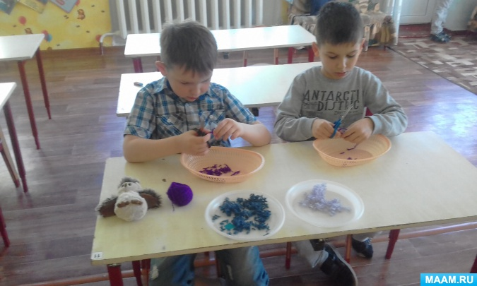

Когда всё готово приступаем к работе. Наносим клей, заполняя всю кисть сирени, сначала по контуру.

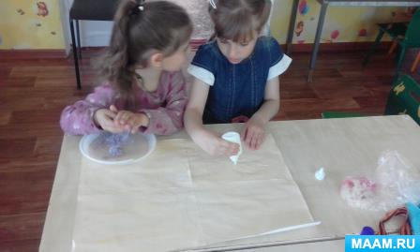

Затем засыпаем клей нарезанными шерстяными нитками. Прижимаем салфеткой.

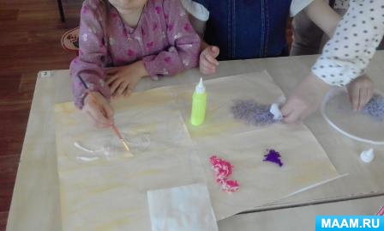 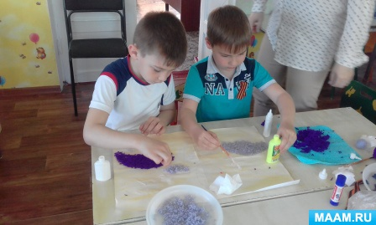

Когда все кисти заполнены, приступаем к стеблю и листьям. Их мы выкладываем длинными зелёными нитями.

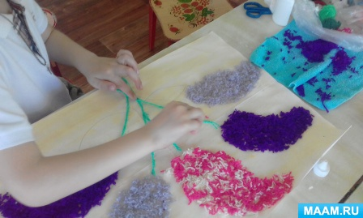

Делаем из картона рамку. Прикрепляем георгиевскую ленточку. И поделка готова.

